ООО "НЦИ"

Региональный сегмент Единой государственной информационной системы в сфере здравоохранения Нижегородской области – «Медицинская информационная система Нижегородской области»
(РС ЕГИСЗ НО)
Руководство пользователя
АРМ регистратора ЛВН

Содержание
Перечень терминов и сокращений 4
1 Введение 5
1.1 Область применения 5
1.2 Краткое описание возможностей 5
1.3 Уровень подготовки пользователя 5
1.4 Перечень эксплуатационной документации, с которыми необходимо ознакомиться пользователю 5
2 Назначения и условия применения 6
2.1 Виды деятельности, функции, для автоматизации которых предназначено данное средство автоматизации 6
2.2 Условия, при соблюдении которых обеспечивается применение средства автоматизации 6
3 Подготовка к работе 7
3.1 Состав и содержание дистрибутивного носителя данных 7
3.2 Порядок запуска Системы 7
3.3 Смена пароля 10
3.4 Порядок проверки работоспособности 11
4 АРМ регистратора ЛВН 12
4.1.1 Назначение 12
4.1.2 Функции АРМ 12
4.1.3 Условия доступа к функционалу АРМ 12
4.1.4 Начало работы с АРМом 12
4.2 Описание главной формы АРМ регистратора ЛВН 14
4.2.1 Выбор АРМ 14
4.2.2 Панель фильтров 15
4.2.3 Список учетных документов - журнал рабочего места 15
4.2.4 Панель управления журналом рабочего места 16
4.2.5 Список ЛВН 16
4.2.6 Панель управления списком ЛВН 16
4.2.7 Описание боковой панели главной формы АРМ 17
4.3 Работа в АРМ 17
4.3.1 Общий алгоритм работы 17
4.3.2 Добавление документа о временной нетрудоспособности 18
4.3.3 ЛВН: Поиск 20
4.3.4 Просмотр уведомлений 23
4.3.5 Просмотр и формирование отчетов 23
4.3.6 Настройка печати ЛВН 24
4.3.7 См. также 28
5 Аварийные ситуации 29
5.1 Описание аварийных ситуаций 29
5.2 Действия в случае несоблюдения условий выполнения технологического процесса 30

Перечень терминов и сокращений
Термин, сокращение | Определение
АРМ | Автоматизированное рабочее место
РС ЕГИСЗ НО, Система | Региональный сегмент Единой государственной информационной системы в сфере здравоохранения Нижегородской области»
ЕСИА | Единая система идентификации и аутентификации
КВС | Карта из выбывшего из стационара
ЛВН | Листок временной нетрудоспособности
ЛЛО | Льготное лекарственное обеспечение
ЛПУ | Лечебно-профилактическое учреждение
МО | Медицинская организация
ОМС | Обязательное медицинское страхование
ТАП | Талон амбулаторного пациента
ЦОД | Центр обработки данных
ЭП | Электронная подпись

Введение

Область применения
Настоящий документ описывает порядок работы с АРМ регистратора ЛВН (далее – Модуль, модуль), являющийся частью Регионального сегмента Единой государственной информационной системы в сфере здравоохранения Нижегородской области (далее – Система, система).

Краткое описание возможностей
АРМ регистратора ЛВН предназначен для автоматизации выписки ЛВН.

Уровень подготовки пользователя
Пользователи модуля должны обладать квалификацией, обеспечивающей, как минимум:
- базовые навыки работы на персональном компьютере с графическим пользовательским интерфейсом (клавиатура, мышь, управление окнами и приложениями, файловая Система);
- базовые навыки использования стандартной клиентской программы (браузера) в среде Интернета (настройка типовых конфигураций, установка подключений, доступ к веб-сайтам, навигация, формы и другие типовые интерактивные элементы);
- базовые навыки использования стандартной почтовой программы (настройка учетной записи для подключения к существующему почтовому ящику, создание, отправка и получение e-mail).

Перечень эксплуатационной документации, с которыми необходимо ознакомиться пользователю
Перед началом работы пользователям рекомендуется ознакомиться с положениями данного Руководства пользователя в части своих функциональных обязанностей.

Назначения и условия применения

Виды деятельности, функции, для автоматизации которых предназначено данное средство автоматизации
АРМ регистратора ЛВН предназначен для автоматизации выписки ЛВН.

Условия, при соблюдении которых обеспечивается применение средства автоматизации
Доступ к функциональным возможностям и данным Модуля реализуется посредством веб-интерфейса. Работа пользователей Модуля осуществляется на единой базе данных ЦОД. Модуль доступен из любой организации (участника информационного обмена) при наличии канала связи в круглосуточном режиме.
Работа в Модуле выполняется через автоматизированные рабочие места персонала (в соответствии с местом работы, уровнем прав доступа к функциональным возможностям и данным Системы).
Настройка рабочего места (создание, настройка параметров работы в рамках МО, предоставление учетной записи пользователя) выполняется пользователем АРМ администратора МО. Настройка общесистемных параметров работы, конфигурация справочников выполняется пользователем АРМ администратора ЦОД.

Подготовка к работе

Состав и содержание дистрибутивного носителя данных
Система передается в виде функционирующего комплекса на базе средств вычислительной техники.
Система развертывается Исполнителем.
Работа в Системе возможна через следующие браузеры (интернет-обозреватели):
- Mozilla Firefox (рекомендуется);
- Google Chrome.
Перед началом работы следует убедиться, что установлена последняя версия браузера. При необходимости следует обновить браузер.

Порядок запуска Системы
Для входа в Систему необходимо выполнить следующие действия:
- Запустите браузер, например, Пуск → Программы → Mozilla Firefox. Отобразится окно браузера и домашняя страница;
.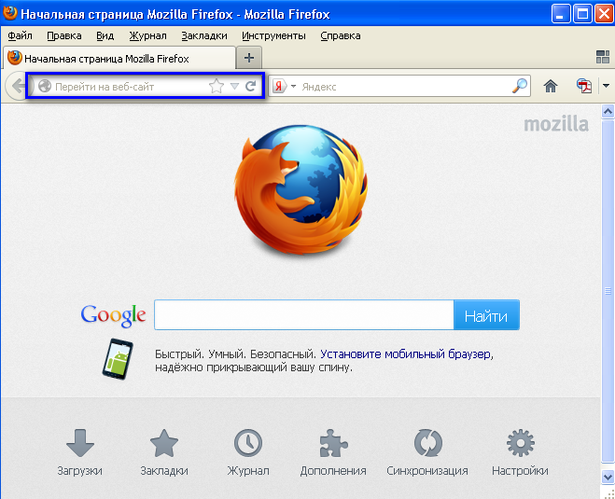
- Введите в адресной строке обозревателя IP-адрес страницы портала, нажмите клавишу [Enter]. На главной странице Системы отобразится перечень программных продуктов.
Адрес для подключения предоставляется администратором. Если страница Системы установлена в качестве домашней страницы, то она отобразится сразу после запуска браузера. Для удобства использования рекомендуется добавить адрес портала в закладки интернет-обозревателя, и/или сделать страницу портала Системы стартовой страницей.
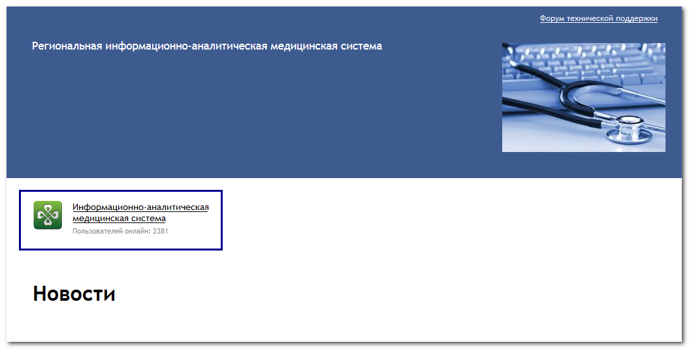
Перейдите по ссылке с наименованием Системы. Отобразится форма авторизации в Системе.
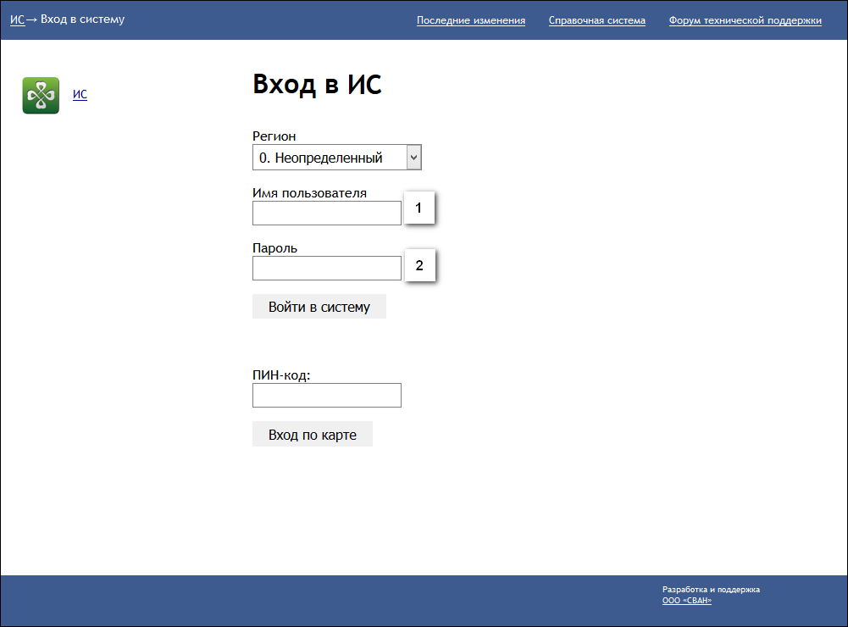
Авторизация в Системе возможна одним из способов:
- с использованием логина и пароля;
- с помощью ЭП (выбора типа токена и ввод пароля).
- через систему ЕСИА.
1. Способ:
- Введите логин учетной записи в поле Имя пользователя (1).
- Введите пароль учетной записи в поле Пароль (2).
- Нажмите кнопку Войти в систему.
2. Способ:
- Выберите тип токена.
- Введите пароль от ЭП в поле Пароль/Пин-код/Сертификат (расположенное ниже поля «Тип токена»). Наименование поля зависит от выбранного типа токена.
- Нажмите кнопку Вход по карте.
3. Способ:
- Перейдите по ссылке Вход через ИА ЕГИСЗ.
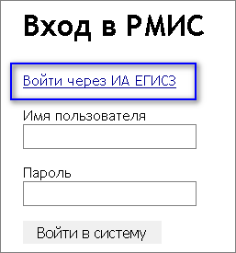
Будет выполнен переход на страницу авторизации через ЕСИА.
- Введите данные для входа, нажмите кнопку Войти.
Примечания
- Для авторизации с помощью токена на компьютере Пользователя предварительно должно быть установлено и запущено программное обеспечение для выбранного типа токена. Может потребоваться установка сертификатов пользователей администратором системы в программном обеспечении выбранного типа токена.
- Для авторизации через ЕСИА учетная запись пользователя должна быть связана с учетной записью человека в ЕСИА. Учетная запись пользователя должна быть включена в группу «Авторизация через ЕСИА».
При неправильном вводе имени пользователя и (или) пароля отобразится соответствующее сообщение. В этом случае необходимо повторить ввод имени пользователя и (или) пароля.
- Отобразится форма выбора МО.
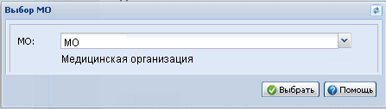
Укажите необходимую МО и нажмите кнопку Выбрать.
- Отобразится форма выбора АРМ по умолчанию.
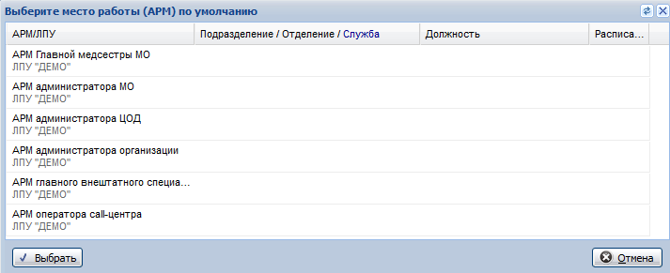
Примечание – Форма отображается, если ранее не было выбрано место работы по умолчанию, или при входе была изменена МО. После выбора места работы, указанный АРМ будет загружаться автоматически после авторизации.
Выберите место работы в списке, нажмите кнопку Выбрать. Отобразится форма указанного АРМ пользователя.

Смена пароля
При регистрации учетной записи администратор присваивает ей временный пароль. При первом входе в систему пользователь должен сменить временный пароль, выданный администратором.
После ввода имени пользователя, пароля и нажатия кнопки Войти в систему выполняется проверка актуальности пароля, как временного, так и постоянного.
Если истек срок действия временного пароля (срок действия пароля определяется настойками в параметрах системы, то отобразится сообщение пользователю: «Истек срок действия временного пароля. Обратитесь к Администратору системы». Далее процесс аутентификации не производится.
Если временный пароль прошел проверку на актуальность, на форме отображаются поля для смены пароля. Рядом с полями отобразится подсказка с требованиями к паролю (указывается минимальная длина и допустимые символы).
При смене временного пароля на постоянный (при первом входе в систему) выполняется проверка на соответствие пароля установленным требованиям безопасности (минимальная длина, пользовательский пароль должен отличаться от временного на указанное количество символов и т.д.).
Вход в систему возможен, если введен актуальный временный пароль, новый пароль соответствует всем требованиям (требования к паролю указаны в параметрах системы), значения полей «Новый пароль» и «Новый пароль еще раз» идентичны. В процессе ввода нового пароля рядом с полем должна отобразиться зеленая галочка, если введенный пароль удовлетворяет всем требованиям. В процессе подтверждения нового пароля рядом с полем «Новый пароль еще раз» отобразится зеленая галочка, если значения полей «Новый пароль» и «Новый пароль еще раз» идентичны.
При входе в систему происходит сохранение нового пароля.

Порядок проверки работоспособности
Для проверки работоспособности системы необходимо выполнить следующие действия:
- Выполнить авторизацию в Системе и открыть АРМ.
- Вызвать любую форму.
При корректном вводе учетных данных должна отобразиться форма выбора МО или АРМ, либо АРМ пользователя. При выполнении действий должно не должно отображаться ошибок, система должна реагировать на запросы пользователя, например, отображать ту или иную форму.

АРМ регистратора ЛВН

Назначение
Автоматизированное рабочее место регистратора ЛВН предназначено для автоматизации выписки ЛВН пользователем - специалистом по выписке ЛВН.

Функции АРМ
Функции АРМ регистратора ЛВН:
- поиск пациентов;
- поиск учетных документов, в рамках которых выписан ЛВН;
- поиск ЛВН;
- просмотр списка выписанных ЛВН;
- добавление ЛВН;
- формирование отчетов.

Условия доступа к функционалу АРМ
Описание условий доступа приведено на странице Автоматизированное рабочее место. Условия доступа.

Начало работы с АРМом
Для входа в АРМ нажмите кнопку Рабочее место на панели главного меню.
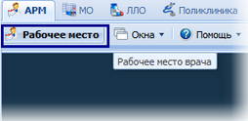
Загрузится главное окно АРМ.
Для смены места работы нажмите на гиперссылку наименования места работы и выберите в выпадающем списке нужное.
Для указания места работы загружаемого по умолчанию выберите пункт Выбор места работы по умолчанию.
Укажите нужное место работы в списке, для подтверждения нажмите кнопку Выбрать.
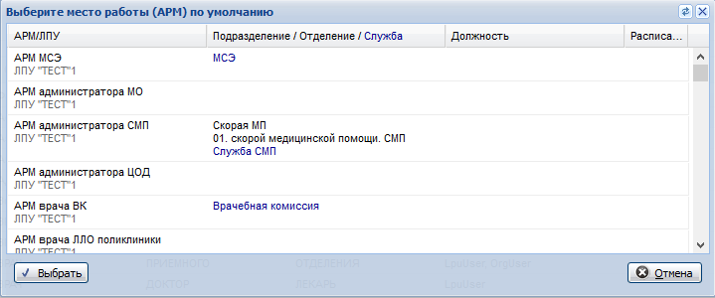
Если пользователь не является врачом и у него не определено место работы, то отобразится сообщение "К сожалению, у врача нет ни одного места работы", работа в АРМ будет невозможна.
Примечание:
Если у пользователя нет доступа к АРМ (например, оператор), то форма выбора АРМ не отображается.
Для смены МО пользователя нажмите кнопку Сервис на панели главного меню. Выберите пункт Выбор МО. Отобразится форма выбора МО.
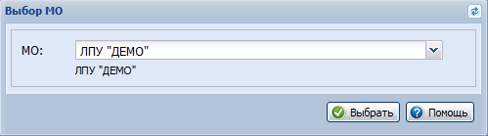
Укажите необходимую МО и нажмите кнопку Выбрать.
Примечание:
Смена МО доступна только пользователю с правами суперадминистратора.

Описание главной формы АРМ регистратора ЛВН

Выбор АРМ
После авторизации в Системе, отобразится главная форма АРМ регистратора ЛВН, либо место работы, указанное по умолчанию.
Место работы пользователя - в заголовке формы отображается название автоматизированного рабочего места пользователя в виде гиперссылки, в котором осуществляется работа пользователя. Используется для просмотра информации об имеющихся местах работы и для смены места работы.
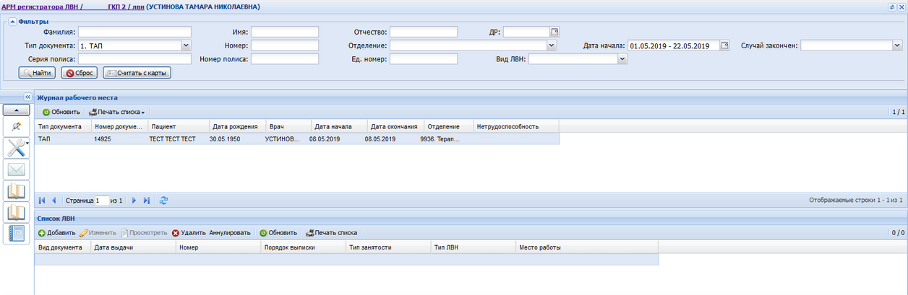
Основные элементы интерфейса главной формы АРМ:
- Панель фильтров.
- Список учетных документов (Журнал рабочего места).
- Панель управления с кнопками быстрого доступа к основным командам журнала рабочего места.
- Список ЛВН.
- Панель управления с кнопками быстрого доступа к основным командам для действий над записями списка ЛВН.
- Боковая панель для доступа к расширенным функциям АРМ.

Панель фильтров
Для отображения панели фильтров списка заявок:
- Нажмите кнопку Фильтры, расположенную в шапке списка заявок.
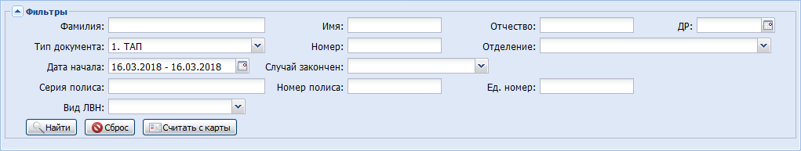
- Отобразится панель для ввода параметров фильтра.
- Введите критерий в соответствующее поле/поля, нажмите клавишу "Enter".
- Список заявок будет отфильтрован в соответствии с указанным значением в фильтре.
- Для сброса значений фильтра нажмите кнопку Очистить.
Считать с карты - для получения данных с электронной карты пациента. Для использования функционала должен быть установлен плагин для считывания данных, заданы соответствующие настройки.

Список учетных документов - журнал рабочего места
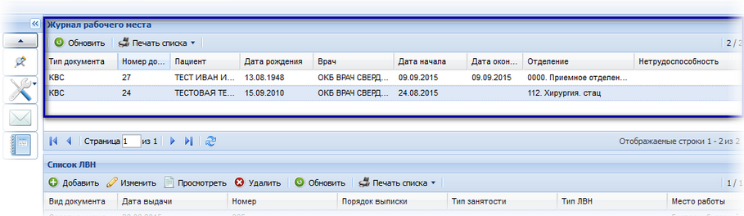
В зависимости от уровня на котором расположена служба, предоставляется доступ к учетным документам (ТАП, КВС, Стоматологический ТАП): либо по всей МО, либо по конкретному подразделению, группы отделений или отделения.
Для управления внешним видом списка, выберите столбцы для отображения.
Примечание:
Список может быть отсортирован или сгруппирован в зависимости от потребностей пользователя.

Панель управления журналом рабочего места
Панель управления журналом рабочего места позволяет выполнить следующие действия:
- Обновить.
- Печать списка:
- Печать выбранной записи.
- Печать текущей страницы.
- Печать всего списка.

Список ЛВН
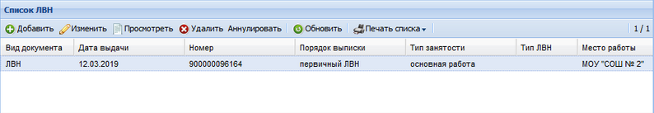
В списке отображаются ЛВН в соответствии с документом, выбранном в журнале рабочего места.

Панель управления списком ЛВН
Панель управления позволяет выполнить следующие действия:
- Добавить - добавление документа о временной нетрудоспособности. Подробнее см. ниже раздел Добавление документа о временной нетрудоспособности.
- Изменить - изменить данные выбранного ЛВН.
- Просмотреть - просмотр выбранного ЛВН.
- Удалить - удалить ЛВН из учетного документа.
- Аннулировать - аннулирование ЛВН, отправленного в ФСС. См. подробнее Аннулирование ЭЛН.
- Обновить - обновление списка ЛВН.
- Печать списка - печать списка ЛВН.

Описание боковой панели главной формы АРМ
 | ЛВН: Поиск - поиск листков временной нетрудоспособности.
Сервис:
- Профиль пользователя.
- Настройки.
- Вызов справки.
- Информация об учетной записи пользователя.
- Окна.
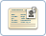 | Сообщения - просмотр журнала уведомлений.
 | Реестры ЛВН.
 | Номера ЭЛН.
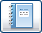 | Отчеты - вызов формы для формирования отчетов.

Работа в АРМ

Общий алгоритм работы
- Задайте поисковой критерий в полях фильтра, найдите нужного пациента.
- Выберите нужный учетный документ в журнале рабочего места.
- Нажмите кнопку Добавить в разделе "Список ЛВН".
- Выберите тип документа о временной нетрудоспособности.
- Заполните поля формы "Выписка ЛВН: Добавление" или "Выписка справки учащегося: Добавление".
- Сохраните изменения. Документ будет добавлен.

Добавление документа о временной нетрудоспособности
- Выберите учетный документ в журнале рабочего места в рамках которого следует добавить документ о временной нетрудоспособности.
- Нажмите кнопку Добавить. Отобразится форма выбора типа документа о нетрудоспособности. Подробнее см. Выбор документа нетрудоспособности.
- Заполните поля формы.
- Сохраните изменения.
Выбор документа нетрудоспособности
Форма "Выбор документа нетрудоспособности" предназначена для выбора вида добавляемого документа о нетрудоспособности: листа временной нетрудоспособности или справки учащегося.
На данной форме доступно указание типа выдаваемого документа:
- для текущего случая лечения.
- продолжения к имеющемуся на руках у пациента (для продления периода нетрудоспособности по ЛВН, выданному ранее, в рамках другого случая лечения).
На форме содержится список вариантов для выбора:
- новый ЛВН;
- новый "справка учащегося";
- записи о существующих открытых ЛВН, в которых пациент указан либо как лицо, получившее ЛВН, либо как лицо, нуждающихся в уходе.
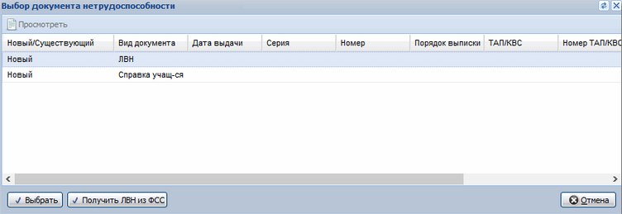
Поля списка:
- Новый/Существующий - для указания сведений о ЛВН: был ли он выписан ранее, или добавляется новый.
- Вид документа - в качестве значений поля используется "ЛВН" или "Справка учащегося".
- Дата выдачи - дата выдачи ЛВН.
- Серия - Серия ЛВН, используется для бланков ЛВН, выданных до 01.07.2011.
- Номер - номер ЛВН.
- Порядок выписки - первичный или продолжение ЛВН.
- ТАП/КВС - для ЛВН, добавленных в текущем учетном документе, будет отражаться значение "Текущий", при связанном ЛВН (выбранном из другого учетного документа) отразится название этого учетного документа, то есть либо ТАП, либо КВС.
- Номер ТАП/КВС - для ЛВН, добавленных из других учетных документов, будет отражаться номер талона или карты, для ЛВН, созданных в рамках текущего документа, поле останется пустым.
Выберите вариант документа о нетрудоспособности:
- Выписка ЛВН: Добавление.
- Выписка справки учащегося: Добавление.
Доступные действия:
- Просмотр - просмотр информации о выделенном в списке документе временной нетрудоспособности.
- Выбрать - выбрать выделенный в списке документ временной нетрудоспособности.
- Отмена - отмена действия.
Ввод информации о ЛВН
Подробнее см. Ввод информации о ЛВН.
Выписка справки учащегося
Подробнее см. Выписка справки учащегося: Добавление.

ЛВН: Поиск
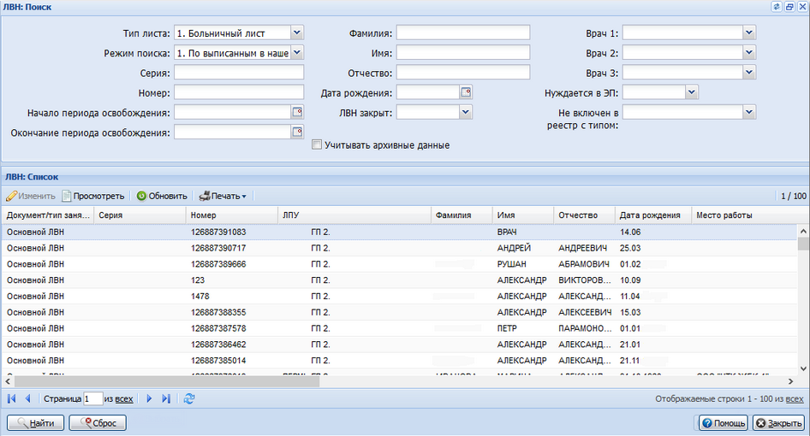
Форма доступна:
- из меню Документы -> ЛВН: Поиск.
- боковой панели АРМ регистратора ЛВН.
Форма состоит из двух частей: Фильтра и Списка ЛВН.
Поля фильтра:
- Тип листа - тип ЛВН. Выбирается одно из следующих значений выпадающего списка:
- Больничный лист - лист временной нетрудоспособности для работающего.
- Справка - справка для учащегося.
- Режим поиска:
- По выписанным в нашем МО - ЛВН, которые созданы в текущей МО, либо есть освобождения от работы, выписанные в текущей МО.
- По направленным в наше МО - ЛВН, у которых в исходе указана текущая МО в качестве МО направления. Или ЛВН, у которых текущая МО указана в качестве санатория при санаторно-курортном лечении.
- Пустое значение - фильтр не установлен.
- Серия - серия ЛВН.
- Номер - номер ЛВН.
- Начало периода освобождения - период, в который входит дата начала первого освобождения от работы.
- Окончание периода освобождения - период, в который входит дата окончания последнего освобождения от работы.
- Фамилия, Имя, Отчество - Ф. И. О. пациента, для которого был выписан ЛВН.
- Дата рождения - дата рождения пациента, для которого был выписан ЛВН.
- ЛВН закрыт - признак закрытия ЛВН. Выбирается значение да или нет. Поле доступно, если указан тип листа - Больничный лист.
Примечание:
ЛВН считается закрытым, если установлен один из следующих исходов:
- 01 Приступить к работе;
- 31 Продолжает болеть;
- 32 Установлена инвалидность;
- 34 Умер;
- 35 Отказ от проведения медико-социальной экспертизы;
- 37 Долечивание;
- 36 Явился трудоспособным;
- W.8 Закрыт по инициативе пациента;
- 33 Изменена группа инвалидности.
ЛВН считается открытым, если поле Исход ЛВН не заполнено.
- Врач 1 - при выборе значения в результатах поиска отображаются ЛВН, у которых в освобождении от работы в качестве врача 1 указан выбранный врач. Необязательное поле.
- Врач 2 - при выборе значения в результатах поиска отображаются ЛВН, у которых в освобождении от работы в качестве врача 2 указан выбранный врач. Необязательное поле.
- Врач 3 - при выборе значения в результатах поиска отображаются ЛВН, у которых в освобождении от работы в качестве врача 3 указан выбранный врач. Необязательное поле.
- Нуждается в ЭП - при выборе значения Да отображаются ЛВН, в которых есть не подписанные блоки или подпись не актуальна. При выборе значения Нет отображаются ЛВН, в которых для всех блоков подписи и они актуальные.
- Не включен в реестр с типом:
- Электронные ЛН - выборка по следующим условиям:
- ЛВН, на которые есть ссылка в таблице хранилища номеров.
- у ЛВН нет признака включения в реестр.
- у ЛВН нет признака положительного ответа от ФСС.
- ЛН на удаление - отображаются ЛВН с признаком в очереди на удаление и без признака включения в реестр.
- Вид ЛВН - значение выбирается из выпадающего списка значений: бумажный или электронный ЛВН.
Для выполнения поиска с учетом данных, хранящихся в архиве, установите флаг Учитывать архивные данные. При установленном флаге поиск может выполнятся значительно дольше.
Архивные записи отобразятся в соответствующем разделе.
Поиск документа о временной нетрудоспособности
Для поиска:
- Заполните необходимые поля фильтра.
- Нажмите кнопку Найти.
В списке отобразятся документы, удовлетворяющие заданным параметрам.
Для сброса полей фильтра нажмите кнопку Сброс.
Список ЛВН содержит сведения о ЛВН и справках учащихся.
Столбцы списка:
- Документ/Тип занятости;
- Серия;
- Номер;
- МО;
- Фамилия;
- Имя;
- Отчество;
- Дата рождения;
- Место работы;
- Выполняемая работа;
- Врач, выдавший ЛВН;
- Врач, закончивший ЛВН;
- Освобождение от работы: с какого числа;
- Освобождение от работы: по какое число;
- Число календарных дней освобождения от работы;
- ТАП/КВС;
- Номер ТАП/КВС.
Доступные действия над записями в списке:
- Изменить выбранный ЛВН или справку учащегося.
- Просмотреть выбранный ЛВН или справку учащегося.
- Распечатать выбранный ЛВН или справку учащегося. Подробнее см. ЛВН: Печать.
- Обновить список ЛВН.
Кнопки управления формой:
- Закрыть - выход из формы.
- Помощь - вызов справки.

Просмотр уведомлений
Для просмотра уведомлений вызовите форму Сообщения с помощью кнопки Журнал уведомлений на боковой панели АРМ.
Подробнее см. Просмотр журнала уведомлений.

Просмотр и формирование отчетов
Для просмотра и формирования отчетов вызовите форму Отчеты с помощью кнопки Просмотр отчетов на боковой панели АРМ. Подробнее см. Отчеты.

Настройка печати ЛВН
Общая информация
Для вывода документа на печать необходимо выбрать соответствующий документ, нажать кнопку Печать.
Если производится печать справки учащегося, справка будет открыта в новом окне браузера для последующего сохранения или печати.
Если производится печать основного или дополнительного больничного листа, отобразится форма ЛВН: Печать.
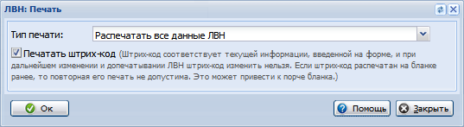
Выберите вариант печати:
- Распечатать все данные ЛВН - печать полного варианта ЛВН.
- Допечатать ЛВН - печать измененных данных ЛВН.
Для печати ЛВН доступны параметры (включаются установкой соответствующих флагов). Для печати всех видов ЛВН доступен параметр:
- Печатать штрих-код - установка печати штрих-кода на бланке. При дальнейшем изменении ЛВН штрих-код изменить нельзя. Повторная печать штрих-кода не допустима.
Другие параметры доступны при допечатывании ЛВН и зависят от типа больничного.
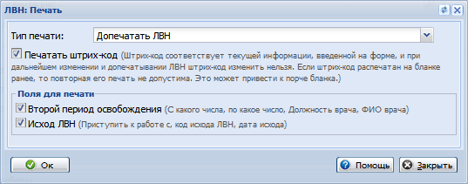
После выбора варианта печати и установки параметров нажмите кнопку ОК.
На отдельной вкладке отобразится печатный вариант для впечатывания данных в бланк ЛВН.
Для передачи на печать нажмите кнопку Печать, укажите настройки в окне свойств интернет-обозревателя (см. ниже).
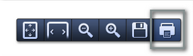
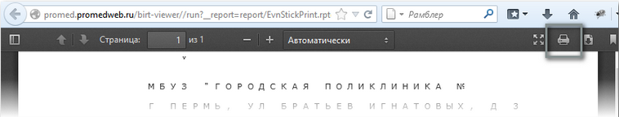
Для заполнения бланка ЛВН на принтере рекомендуется использовать лазерный принтер, на других типах принтеров результат не гарантирован.
Успешная тестовая печать проводилась на следующих моделях принтеров:
- HP Laser Jet M1005.
- Canon MF 4320.
- Canon LBP 2900.
- HP Laser Jet 1000.
Целью настройки принтера является: совпадение области печати текста на пробной странице с соответствующими областями заполнения данных на бланке ЛВН.
Настройка печати и печать пробной страницы
Для пробной печати необходимо использовать обычный лист формата А4. Бумага в лоток должна быть установлена ровно.
Лазерный принтер должен обеспечивать высокое качество печати, без разводов.
Перед печатью необходимо снять флаг Масштабирование страницы в настройках параметров печати.
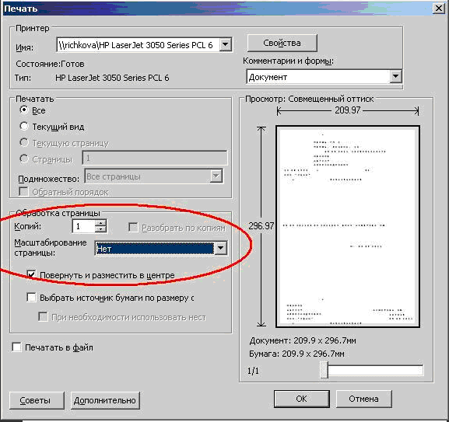
Окно настроек зависит от типа операционной системы и используемого браузера.
Например, при работе в ОС Linux параметр масштабирования выглядит следующим образом:
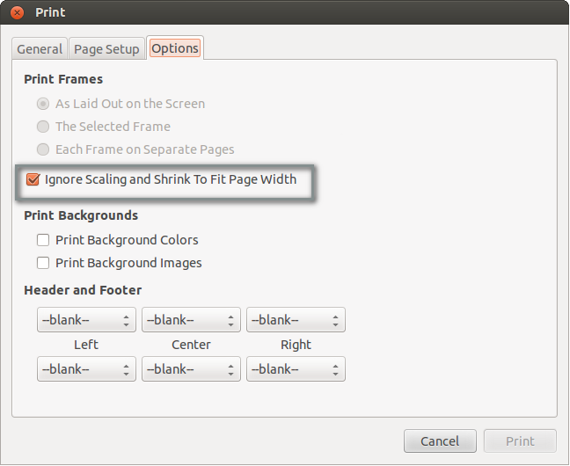
В зависимости от модели принтера меняется размер бумаги.
Дополнительные настройки ПО
Для более точного позиционирования печати предусмотрены настройки отступов слева и справа.
Для установок нужно зайти в меню Сервис -> Настройки -> ЛВН.
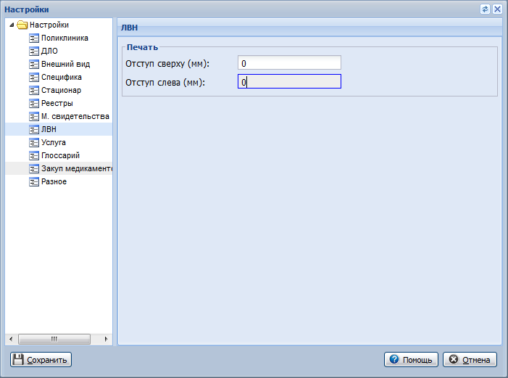
Подбирая значения отступов, можно добиться точного позиционирования текста в ячейки бланка ЛВН.
Проверка печати осуществляется совмещением бланка ЛВН с напечатанным пробным документом.
Настройки сохраняются для выбранного пользователя.
Если пользователь планирует сменить принтер для печати ЛВН, необходимо провести повторную настройку отступов.

См. также
- Выписка листа временной нетрудоспособности.
- Ограничения на удаление ЛВН.

Аварийные ситуации

Описание аварийных ситуаций
Надежность Системы обеспечивается при следующих аварийных ситуациях:
- отказ Системы;
- сбой Системы.
Отказом Системы следует считать событие, состоящее в утрате работоспособности Системы и приводящее к невыполнению или неправильному выполнению контрольных примеров или задач функциональных модулей.
Сбоем Системы следует считать событие, состоящее во временной утрате работоспособности Системы и характеризуемое возникновением ошибки при выполнении контрольных примеров или задач функциональных модулей.
В Системе предусмотрено автоматическое восстановление обрабатываемой информации в следующих аварийных ситуациях:
- программный сбой при операциях записи-чтения;
- разрыв связи с клиентской программой (терминальным устройством) в ходе редактирования/обновления информации.
В Системе предусмотрена возможность ручного восстановления обрабатываемой информации из резервной копии в следующих аварийных ситуациях:
- физический выход из строя дисковых накопителей;
- ошибочные действия обслуживающего персонала.
В Системе предусмотрено автоматическое восстановление работоспособности серверной части Системы в следующих ситуациях:
- штатное и аварийное отключение электропитания серверной части;
- штатная перезагрузка Системы и загрузка после отключения;
- программный сбой общесистемного программного обеспечения, приведший к перезагрузке Системы.
В Системе предусмотрено полуавтоматическое восстановление работоспособности серверной части Системы в следующих аварийных ситуациях:
- физический выход из строя любого аппаратного компонента, кроме дисковых накопителей – после замены компонента и восстановления конфигурации общесистемного программного обеспечения;
- аварийная перезагрузка системы, приведшая к не фатальному нарушению целостности файловой системы – после восстановления файловой системы.
Для восстановления Системы после отказа или сбоя, необходимо сначала устранить причину отказа/сбоя (заменить неисправное оборудование, устранить системные ошибки и др.), а затем предпринять следующие действия:
- установить операционную систему, а затем – соответствующий пакет обновления; проверить правильность работы домена.
- установить СУБД, а затем – соответствующий пакет обновления.
- восстановить базу данных из резервной копии; перезагрузить сервер после восстановления базы данных.
- проверить доступность Системы; чтобы убедиться в правильности работы, запустите сценарий проверки основных функций.
- активировать возможность работы пользователей в штатном режиме.
В случае отказа или сбоя Системы, связанного с неисправностью оборудования, работы проводит Администратор Заказчика.
В случае отказа или сбоя Системы, связанного с системной ошибкой, работы проводит Администратор Исполнителя.

Действия в случае несоблюдения условий выполнения технологического процесса
При работе с Системой пользователю могут отображаться сообщения нескольких типов:
- сообщение об успешном завершении действия;
- сообщение об ошибке;
- предупреждение;
- сообщение о неисправности системы.
Сообщение об успешном завершении действия содержит краткое резюме операции. Для закрытия сообщения нажмите кнопку ОК.
Сообщение об ошибке отображается в случае, когда дальнейшее выполнение действия в Системе невозможно. Как правило, в таком сообщении содержится краткое описание причины возникновения ошибки. Для закрытия сообщения об ошибке нажмите кнопку ОК.
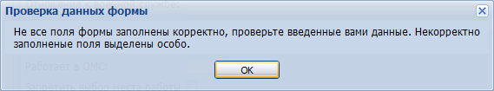
Предупреждение отображается в том случае, если действия, совершенные оператором, могут повлечь за собой какие-либо особенности в выполнении операции, но не приведут к ошибке. Например, если оператор укажет у сотрудника ставку менее 0,1, то отобразится сообщение, что такая ставка не будет учитываться при выгрузке. Для того чтобы продолжить выполнение действия, нажмите кнопку Да/Продолжить. Для того чтобы прекратить действие, нажмите кнопку Нет/Отмена.
В случае возникновения ошибки о неисправности системы, пользователю системы следует обратиться к администратору системы.
Администратор системы для решения проблем обращается к эксплуатационной документации, настоящему руководству, онлайн справочной системе.
В случае невозможности разрешения ситуации следует обратиться в техническую поддержку.
Лист регистрации изменений
Изм. | Номера листов (страниц) |  |  |  | Всего  листов (страниц) в доку-  менте | Номер доку-  мента | Входящий номер сопроводи-  тельного документа и дата | Под-  пись | Дата
 | изменен-  ных | заменен-  ных | новых | аннулиро-  ванных

